Testēšana – .ir defektu meklēšanas process dažādās sistēmās.

Defekti var rasties:
Nejauši
Tīšuprāt

Defektu dēļ parasti rodas kļūdas sistēmas darbībā.

Atkļūdošana (Debug) NAV testēšanas uzdevums
Datoriem parasti testē:
Aparatūru (Hardware)
Programmatūru (Software)
Skaņošana – kļūdu meklēšanas, lokalizācijas un labošanas process programmā
Testēšana – nodrošina programmas darbības atbilstību izvirzītajām prasībām

Testēšanas tipi: Black box testing; White box testing; Unit testing; Incremental integration testing; Integration testing; Functional testing; System testing; Security testing; Compatibility testing;
Beta testing.

Testēšanas proporcija 80% darba -- 20% laika; 20% atlikuša darba - 80 laika;

Testēšanas koncepcijas
Formālā pieeja jeb pierādījums
Interpretāciju (Mēģinājumu)

Sistēmas kvalitātē ieinteresētās puses:
Pasūtītājs un lietotājs;
Izstrādātājs;
Projekta vadītājs
Testētājs

Testēšanas organizēšana
- tiek izmantota iepriekš definēta ieejas datu (X) un zināmu rezultātu (Y) kopa, kuri uzdot vēlamo funkcijas rezultātu;
- ir procedūra Orākuls, kas fiksē, vai reālie izejas dati Y1 sakrīt ar zināmajiem rezultātiem Y (vai (X,Y) sakrīt ar (X,Y1);
- pasūtītājs vai programmētājs pieņem lēmumu par programmas atbilstību prasībām vai tālāku tās labošanu un testēšanu

Debugging strategies: Incremental and bottom-up program development; Instrument program to log information; Instrument program with assertions; Use debuggers; Backtracking; Binary search; Problem simplification; A scientific method: form hypotheses; Bug clustering. Error-detection tools.

Kļūdu meklēšanas metodes
- Deskchecking (izpilde galvā)
- Logging (protokolēšana)
- Single-step running
- Breakpoints, traces & dump
- Reversible execution (Backtracking)

Starprezultātu protokolēšana - izmanto lai nesekotu programmas darbam.

Izpilde pa soliem - Izmanto nelielu programmu autonomai testēšanai - funkcijas.

Breakpoints
- Kontrolpunkts – ieplānots programmas apstāšanās punkts
- Programma pāriet “Break Mode” un jebkurā brīdī tās darbs var tikt atjaunots
- Tiek izsaukta programma “aģents”, kura savāc datu struktūru un mainīgo vērtības
- Savāktā informācija tiek saglabāta elektroniskā žurnālā

Trase – programmas vadības grafā (PVG) saglabāts izpildes ceļš ar saglabātām mainīgo vērtībām

Dump
- Dump – atmiņas apgabals, kurš tiek fiksēts kontrolpunktā viena masīva vai saitītu masīvu veidā
- Atseviški testējamās programmas Dump atmiņas apgabali tiek salīdzināti ar apgabaliem, kuri iegūti pareizas programmas izpildes rezultātā

Reversā izpilde
- Iespējama tikai katrā solī saglabājot mainīgo vertības un programmas stāvokļus atbilstošajai trasei Log-failā
- To var veikt Off-line režīmā
- No sekām, analizējot mainīgo vērtības, tiek noteikti cēloņi

Testēšana tiek pārtraukta tad, kad ir izpildīts vai veiksmīgi pabeigts pietiekošs testu skaits ar izvēlētajiem testēšanas kritērijiem

Testēšanas procesa būtība
- programmas sistēmas vai komponentes izpildīšanas process pierakstot un analizējot iegūstamos rezultātus ar nolūku novērtēt testējamā objekta īpašības;
- programmatūras prasību analīzes process ar mērķi salīdzināt tās ar esošajām programmas īpašībām;
- Kontrolēta programmas izpilde uz noteikta testa datu kopuma un rezultātu analīze lai konstatētu kļūdas.

Darbības vienkāršas programmas testēšanai
- Programmas specifikācija
- Testu izveide konkrētai programmai
- Testējamo gadījumu analīze
- Testējamo gadījumu izpilde
- Programmas darbības analīze testēšanas laikā

Testēšanas fāzes
- Testa komplekta izveide
- Programmas izdzīšana testos
- Izpildes rezultātu analīze

Testēšanas problēmas
- Nav iespējama programmas testēšana ar visiem iespējamajiem ieejas datiem
- Nevar notestēt visus programmas ceļus
- Testu komplekts jāveido balstoties uz intuitīviem pieņēmumiem
- Neeksistē kopēja universāla metode dažādu programmu testēšanai

Testu izvēles kritēriji
Testēšanas kritērijam jābūt:
- pietiekošam – jāparāda, kad testu skaits ir pietiekošs
- pilnam – jānodrošina kļūdu atrašanu
- uzticamam – diviem dažādiem testiem ir jāatklāj vienas un tās pašas kļūdas
- viegli pārbaudāmam t.i. viegli izskaitļojamam

Kritēriju klases
- Strukturālie
  - Komandu testēšana (C0)
  - Zaru testēšana (C1)
  - Ceļu testēšana (C2)
- Funkcionālie
  - Specifikācijas testēšana
  - Ieejas datu klašu tests
  - Noteikumu testēšana
  - Izejas datu klašu tests
  - Funkciju testēšana
- Stohastiskie
- Mutāciju

Strukturālie kritēriji (I klase)
“Baltās kastes” programmas modelis:
- Zināms programmas teksts (“source”)
- Zināms programmas vadības grafs
- Programmas struktūras informācija ir zināma izstrādātājam un skaidri saprotama
- Testēšana balstās uz
  - PVG (programmas vadības grafiem)
  - Operatoriem
  - Zariem
  - Ceļiem

Komandu testēšana (C0)
- Testu kopumam jānodrošina katras komandas izpildi vismaz vienu reizi
- Vājš testēšanas kritērijs
- To parasti izmanto lielās sistēmās, kad citus kritērijus pielietot nav iespējams
Zaru testēšana (C1)
- Testu kopumam jānodrošina katra zara iziešanu un izpildi vismaz vienu reizi
- Spēcīgs un ekonomisks testēšanas kritērijs
- Izmanto automatizētajā testēšanas procesā
Ceļu testēšana (C2)
- Testu kopumam jānodrošina katra ceļa iziešanu un komandu izpildi vismaz vienu reizi
- Ja programma satur ciklu, tad iterāciju skaits tiek ierobežots ar konstanti

Funkcionālie kritēriji (II klase)
- Svarīgākais programmatūras izstrādes nozares testēšanas kritērijs!
- Ļauj kontrolēt pasūtītāja prasību izpildi!

Funkcionālie kritēriji
- Testēšanā tiek pielietots “black box” modelis
- Testēšana ļoti darbietilpīga
- Dokumenti ar programmai izvirzītajām prasībām ir ļoti apjomīgi
Specifikācijas punktu testēšana
- Testu kopai jānodrošina katra specifikācijas punkta testēšana vismaz vienu reizi
- Katra spec. prasība jāpārbauda uz atbilstību kritērijam ne mazāk par 1 reizi

Ieejas datu klašu testēšana
- Testu kopai kopumā jānotestē katras datu klases pārstāvi vismaz 1 reizi
- Jāpielieto ļoti apjomīgi un jaudīgi testēšanas komplekti

Noteikumu testēšana
- Jānodrošina katra noteikuma pārbaudi vismaz 1 reizi, ja ieejas un izejas vērtības tiek definētas ar noteikumiem (gramatiku)

Izejas datu klašu testēšana
- Jāpārbauda katras izejas datu klases pārstāvi, ar nosacījumu ka izejas dati ir klasificēti.
- Dažām datu klasēm var būt ierobežojumu uz resursiem

Funkciju testēšana
- Jāveic katras darbības pārbaudi vismaz vienu reizi, atbilstoši moduļa funkcijām

Stohastiskie kritēriji (III klase)
- Pielieto ļoti apjomīgu projektu testēšanai
- Izmanto sekojošu metodiku
  - Izveido programmas gadījuma datu un notikumu ģenerēšanai
  - Ar neatkarīgu līdzekļu palīdzību izskaitļo Y vērtības un reakcijas ieejas datiem X un izveido testēšanas komplektu
  - Notestē izmantojot divus rezultātu salīdzināšanas paņēmienus

Mutāciju kritēriji (IV klase)
- Bāzējas uz to, ka programmā pastāv sīkas kļūdas
- Analizējot sīko kļūdu skaitu un balstoties uz statistikas datiem aprēķina kopējo kļūdu skaitu
- Pieeja balstās uz sekojošiem jēdzieniem:
  - Mutācijas –sīkas kļūdas programmā
  - Mutanti – programmas, kuras atškiras viena no otras ar sīkām kļūdām

Mutāciju testēšanas process
- Veidojamajā programmā P tiek ieviestas kļūdas
- Mākslīgi tiek izveidoti programmas-mutanti P1 un P2
- Pēc tam programma P un tās mutanti P1 un P2 tiek testētas ar vienu un to pašu testu komplektu (X,Y)
- Ja tiek pierādīta programmas P pareizība un tiek atrastas visas kļūdas mutantos P1 un P2, tad testu komplekts atbilst mutāciju kritērijam un programma tiek pasludināta par pareizu.

Projekta notestētības pakāpes novērtējums (Metrika)
Novērtēšanas metodika
- Notestētības pakāpes novērtēšana tiek veikta nosakot veikto testu attiecību pret nepieciešamo testu skaitu atbilstoši kritērijam izvēlētajam kritērijam.

Projekta notestētības vērtēšanas integratīvā noteikšana
- Kritērija С un pieņemamās notestētības vērtējuma L izvēle
- Projekta klašu koka vai PVG izveide katram modulim
- Moduļu testēšana un novērtēšana moduļu līmenī
- PVG izveide apvienojot vienā hierarhiskā struktūrā notestētos moduļus
- Testu ceļu izvēle integratīvajai vai sistēmas testēšanai
- Testu ģenerācija lai pārklātu 5. solī izveidotos ceļus
- Integratīvā notestētības līmeņa novērtēšana ņemot vērā moduļu-komponenšu notestētību Soļu 5-7 atkārtošana līdz tiks sasniegts izvirzītais notestētības līmenis L

Moduļu un integratīvā testēšana
- Moduļu testēšana - tā ir programmas testēšana atsevišķi ņemtu moduļu, funkciju un klašu līmenī (Vienībtestēšana)
- Moduļu testēšanas mērķi:
  - Kļūdu noteikšana un lokalizācija algoritma realizācijā
  - Sistēmas gatavības novērtēšana lai pārietu pie nākošās izstrādes stadijas

Moduļu testēšana
- Šī testēšana tiek veikta pēc “baltās kastes” principa
- Šajā stadijā viegli atrast algoritmiska rakstura kļūdas
- Kļūdas, kas saistītas ar nepareizu datu traktējumu un nekorektu interfeisu realizāciju tiek noteiktas citās testēšanas stadijās

Testu izveides principi
- Testu komplekti struktūrtestēšanai var tikt veidoti pēc diviem principiem:
  - Balstoties uz vadības plūsmu (Kritēriji C0,C1,C2)
  - Balstoties uz datu plūsmu

Testēšanas ceļu projektēšana
- Testu izveides process sastāv no trim stadijām:
  - PVG konstruēšana
  - Testu ceļu izvēle
  - Testu ģenerēšana attiecīgiem testu ceļiem

Trīs pieejas ceļu izvēlē:
- Statiskās metodes
- Dinamiskās metodes
- Realizējamo ceļu metodes

Reglamentējošie dokumenti
- Standarts LVS73:1996 "Programmatūras vienībtestēšana"
- IEEE 1008-1987 - IEEE Standard for Software Unit Testing

Vienībtestēšanas darbības
1) testēšanas plānošanas fāzē:
a) saplānot ģenerālo pieeju, resursus un kalendāro plānu,
b) noteikt testējamās raksturiezīmes,
c) konkretizēt ģenerālo plānu;
2) testu kopas iegūšanas fāzē:
a) saprojektēt testu kopas,
b) realizēt konkretizēto plānu un projektējumu;
3) testējamās vienības mērīšanas fāzē:
a) izpildīt testēšanas procedūras,
b) pārbaudīt testēšanas procesa izbeigšanas pieļaujamību,
c) novērtēt testēšanā paveikto un testējamās vienības.

Plānošanas uzdevumi
- Specificēt vispārējo vienībtestēšanas pieeju
- Specificēt pilnības prasības
- Specificēt nobeidzes prasības
- Noteikt resursu prasības
- Specificēt ģenerālo kalendāro plānu

Testējamo raksturiezīmju determinēšanas uzdevumi
- Izpētīt funkcionālās prasības
- Identificēt papildprasības un atbilstošās procedūras
- Identificēt vienību stāvokļus
- Identificēt ievad- un izvaddatu raksturpazīmes
- Atlasīt elementus, kas iekļaujami testēšanā

Ģenerālā plāna konkretizēšanas uzdevumi
- Konkretizēt pieeju
- Specificēt speciālu resursu prasības
- Specificēt detalizētu kalendāro plānu

Testu kopu projektēšanas uzd.
- Saprojektēt testu kopas arhitektūru
- Iegūt nepieciešamās izvērstas testēšanas procedūras
- Iegūt testpiemēru specifikācijas
- Palielināt, ja nepieciešams, testpiemēru specifikāciju kopu, balstoties uz projektējuma informāciju
- Pabeigt testu projektējuma specifikāciju

Konkretizēto plānu un projektējumu implementēšana
- Iegūt un verificēt testa datus
- Iegūt speciālos resursus (specificēti iepriekš)
- Iegūt testējamos vienumus

Testēšanas procedūru izpildīšanas uzdevumi
- Palaist testus. Ierakstīt testa problēmas vienībtestēšanas kopsavilkuma pārskatā Rezultātu kopsavilkums
- Determinēt rezultātus. Ierakstīt testa rezultātus kopsavilkuma pārskatā Rezultātu kopsavilkums

Defektu iemesli
- Defekts testu specifikācijā vai testu datos
- Kļūda testēšanas procedūras izpildīšanā
- Defekts testēšanas vidē (piemēram, sistēmas programmatūrā)
- Defekti vienības implementācijā
- Defekti vienībprojektējumā

Pārbaudīšanas uzdevumi
- Pārbaudīt testēšanas procesa normālu nobeidzi
- Pārbaudīt testēšanas procesa anormālu nobeidzi
- Papildināt testu kopu
  - atjaunināt testu kopas arhitektūru
  - modificēt testēšanas procedūru
  - iegūt papildtestu datus
  - ierakstīt papildinājumu testu kopsavilkuma pārskata Darbību kopsavilkums nodalījumā
  - izpildīt papildtestus

Novērtēšanas uzdevumi
- Aprakstīt testēšanas statusu
- Aprakstīt vienības statusu
- Pabeigt testu kopsavilkuma pārskatu
- Nodrošināt testēšanas produktu saglabāšanu

Integratīvā testēšana
- Tā ir tādas sistēmas testēšana, kura sastāv no diviem vai vairāk moduļiem.
- Galvenais uzdevums atrast kļūdas un defektus, kas saistīti ar saskares interfeisa realizāciju un izsaukšanu

Integratīvā testēšana
- To pielieto moduļu salikšanas posmā
- Ir 2 salikšanas metodikas:
  - Monolītā
  - Inkrementālā (Papildinošā vai soļu)
    - “no augšas uz leju”
    - “no lejas uz augšu”

Monolītās testēšanas īpatnības
- Monolītā testēšana darbietilpīga sakarā ar papildus draiveru izstrādi
- Soļu testēšanā vieglāk atrast kļūdas
- Monolītā testēšana ļauj veikt dažādu darbu veikšanu paralēli

Integratīvā testēšana objekt-orientētajā programmēšanā (OOP)

OOP testēšanas īpatnības
- OOP projekta PMG (Programmas Modeļa Grafs) būtiski atšķiras no parastas programmas PMG
  - klašu izveide
  - klašu koka projektēšana
  - programmkoda rakstīšana
- OOP ir ar notikumu (events) vadību (nav stingri noteiktas programmas struktūras)
- Aprakstot projektu tiek aprakstīts programmas uzvedības modelis nevis tās struktūra (+)
- Zūd skaidri saredzamās saiknes starp programmas moduļiem (-)
- Programmas izveide izmantojot tikai jaunus objektus nav iespējama (Klašu bibliotēkas).
- Daļu objektu testēt nav nepieciešams
- Testē tikai no jauna izveidotos objektus

Klases grafa modeļa metožu izsaukumi
- Tieša vienas metodes izsaukšana no citas metodes koda, ja izsaucamā metode redzama citai klasei – P-ceļš (Path, Procedure)
- Ziņojuma apstrāde, kad nav tiešas metodes izsaukšanas, bet rezultātā ziņojums, kuru apstrādā izsaucamā metode – MM ceļš

Klašu modeļa programmas testēšanas līmeņi
- Pirmais līmenis: klases metožu testēšana (moduļu/vienību)
- Otrais līmenis: testē klases metodes, kuras veido integratīvās testēšanas kontekstu katrai klasei
- Trešais līmenis: notestētā klase tiek iekļauta kopējā kontekstā (klašu kokā). Kļūst iespējams izsekot programmas reakcijai uz ārējiem notikumiem

OOP testēšana
- Klases iekšienē katra metode tiek testēta pielietojot tradicionālo moduļu testēšanu pēc izvēlētā kritērija C (parasti C1)
- Katra klase jānotestē pēc integratīvās testēšanas
- Integrācija parasti notiek izmantojot inkrementālo pieeju “no apakšas uz augšu”

Sistēmas un regresīvā testēšana

Sistēmas testēšana
- Sistēmas testēšana apskata testējamo sistēmu kopumā un darbojas lietotāja interfeisu līmenī.
- Sistēmas testēšanas pamatuzdevums – “... atklāt defektus sistēmas darbā kopumā”
- Sistēmas testēšana notiek pēc “melnās kastes” metodes

Galvenie defekti
- Nepareiza sistēmas resursu izmantošana
- Neparedzētas lietotāja līmeņa datu kombinācijas
- Nesaderība ar vidi
- Neparedzēti izmantošanas scenāriji
- Neesoša vai nepareiza funkcionalitāte
- Neērta lietošana

Testu kategorijas
- Funkcionālo uzdevumu veikšanas pilnīgums
- Stresa testēšana
- Resursu izmantošanas korektums
- Veiktspējas novērtēšana
- Aizsardzības efektivitāte no datu izkropļošanas un nekorektām darbībām
- Instalācijas un konfigurācijas pārbaude uz dažādām platformām
- Dokumentācijas korektums

Regresīvā testēšana
- Tas ir testēšanas cikls, kurš tiek veikts pēc izmaiņu veikšanas sistēmas testēšanas vai produkta pavadīšanas fāzē
- Galvenā regresīvās testēšanas problēma – izvēle starp pilnu vai daļēju pārtestēšanu un testu komplekta papildināšana

Regresīvās testēšanas process
- Programmētājs:
  - saņem atskaiti par kļūdu;
  - analizē kodu un atrod kļūdu;
  - veic moduļu vai integratīvo testēšanu
- Testētājs pārbauda programmētāja veiktās izmaiņas:
  - Pārbauda un apstiprina kļūdas izlabošnu. (Atskaitē norādītais tests)
  - Mēģina izsaukt to pašu kļūdu ar citiem paņēmiemiem
  - Notestēt izmaiņu sekas

Testēšanas līmeņu kombinēšana
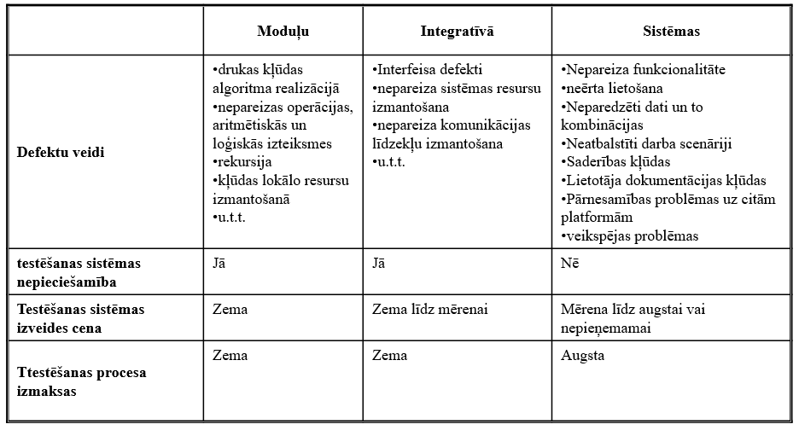

Industriālās testēšanas īpatnības

Programmprodukta kvalitāte
- Potenciāli ieinteresētās puses:
  - Produkta pasūtītājs; Sponsors; Gala lietotājs; Produkta izstrādātāji; Produkta testētāji; Atbalsta inženieri; Apmācības nodaļa; Pārdošanas nodaļa
- Testētāji – novērtē produkta kvalitātes atbilstību visu ieinteresēto pušu prasībām

Darbību secība kritēriju izvēlē
- Ieinteresēto personu apzināšana
- Kritēriju noteikšana lai izveidotu priekšstatu par kvalitāti
- Prioritāšu piešķiršana kritērijiem
- Kritēriju atlase balstoties uz svarīgumu. Mērķu nospraušana katram kritērijam
- Katra kritērija izpildei nepieciešamo testēšanas veidu definēšana
- Testēšanas stratēģijas noteikšana balstoties uz izvēlēto kritēriju kopu

Testēšanas process
- Moduļu
- Integratīvā
- Sistēmas

Testēšanas procesa fāzes
- Mērķu nospraušana
- Testēšanas plānošana
- Testu izstrāde
- Testu izpilde
- Rezultātu analīze

Testēšanas cikls (build) .
- ... testu izpildes cikls (4. un 5. fāze)
- Tas paredz sekojošas darbības:
  - Sistēmas gatavības pārbaude testēšanas ciklam
  - Testējamā datora sagatavošana
  - Sistēmas stāvokļa (griezuma) fiksēšana
  - Testu izpilde
  - Testu protokolu saglabāšana
  - Testēšanas protokolu analīze
  - Testēšanas cikla analīze un dokumentēšana

Sistēmas gatavības pārbaude testēšanas ciklam
- Vai visi ciklā ieplānotie testi ir izveidoti un ievietoti versiju kontroles sistēmā
- Vai visas, šajā ciklā ieplānotās, testējamās apakšsistēmas ir izstrādātas un ievietotas versiju kontroles sistēmā
- Vai izveidota un dokumentēta sistēmas griezuma (build) fiksēšanas procedūra
- Dažu papildus kritēriju pārbaude

Testēšanas plāns
- dokuments, kurš satur sekojošu informāciju:
  - Testēšanas resursi
  - Testēšanai pakļauto funkciju un apakšsistēmu saraksts
  - Testēšanas stratēģiju (sk. tālāk)
  - Testēšanas ciklu saraksts
  - Testēšanas konfigurācijas apraksts
  - Testēšanas metriku apraksts un saraksts

Testēšanas stratēģija
- Apakšsistēmu un funkciju analīze (bottleneck)
- Ieejas datu izvēles stratēģija
- Automatizētas testēšanas sistēmas nepieciešamība un tās dizains

Testēšanas tipi
- Kategorijas
  - Pēc apakšsistēmas vai produkta veida
    - Pamat funkcionalitātes testēšana
    - Instalācijas testēšana
    - Lietotāja dokumentācijas testēšana
- Pēc ieejas datu izvēles veida
    - Funkcionālā testēšana
    - Stresa testēšana
    - Robežvērtības
    - Veikspēja
    - Atbilstība standartiem
    - Savietojamība
    - Darbs ar vidi
    - Darbs uz konkrētas platformas

Scenāriju testēšana
- Tiek definēts izmantošanas modelis (darba vide un “aktieri”)
- Izstrādā produkta izmantošanas scenārijus
- Izveido testu komplektus, esošo scenāriju pārklāšanai

Industriālās testēšanas dokumentēšana

Testēšanas pieeju salīdzinājums
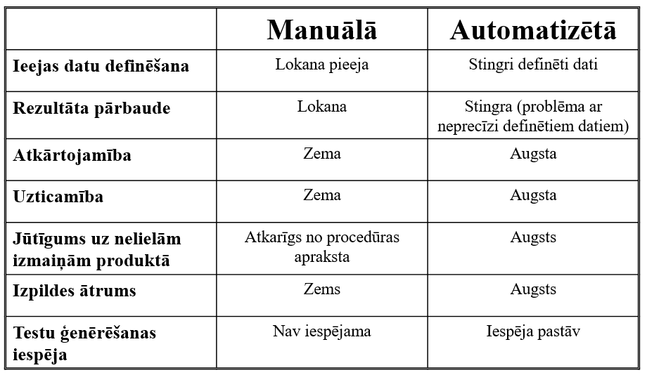
Defektu dokumentēšana
- Aprakstot defektu ieteicams norādīt sekojošu informāciju:
  - Apakšsistēmas nosaukums
  - Produkta versija (build)
  - Defekta apraksts
  - Procedūras apraksts atkārtotai defekta izsaukšanai
  - Testa numurs, kurā tika atrasts defekts
  - Defekta līmenis (nopietnība)

Defekta stāvokļi
- NEW
- OPEN
- RESOLVED
- POSTPONED

Atskaite par defekta novēršanu
- Defekta rašanās iemeslu
- Izlabotā vieta (vismaz faila nosaukums)
- Īss apraksts – kas bija izlabots
- Labošanai patērētais laiks

Testa atskaite
- Funkcionalitātes pārskaitījums, kura tika testēta ciklā
- Izpildīto testu skaits
- Katras funkcijas testēšanai patērētais laiks
- Atrasto defektu skaits
- Atkārtoti atklātu defektu skaits
- Atkāpšanās no plānoto darbību secības
- Secinājumi par testu labošanas nepieciešamību līdz nākošajam ciklam

Kļūdu izsekošanas sistēmas izmantošana

Kļūdu izsekošanas sistēmas
- BTS – Bug Tracking System
- Galvenās funkcijas:
  - Kļūdas reģistrācija – ieraksta izveide jauno kļūdu sarakstā
  - Kļūdu filtrēšana – būtisku un mazsvarīgu kļūdu izdalīšana, grupēšana, u.tml.
  - Atbildīgā, par kļūdas labojumu, norīkošana
  - Kļūdas stāvokļa izsekošana
  - Meklēšana kļūdu bāzē

